Мосжилинспекция обязала управляющую организацию выполнить ремонт кровли в доме 20А по Симферопольскому бульвару (район Зюзино).
14.04.2021
Мосжилинспекция обязала управляющую организацию выполнить ремонт кровли в доме 20А по Симферопольскому бульвару (район Зюзино).
В Мосжилинспекцию обратился житель дома с жалобой на бездействие управляющей организации в связи с отказом проводить работы по ремонту кровли. В своем обращении житель описал ситуацию по очередному залитию квартиры с крыши дома.
В рамках рассмотрения обращения, Мосжилинспекция в кротчайшие сроки обязала управляющую организацию выполнить ремонт кровли дома в зоне квартиры жителя. Управляющая организация выполнила ремонт кровли над квартирой жителя заменив слой гидроизоляции на новый.
Также Мосжилинспекция информируем, что, если в жилых помещениях квартиры имеются следы протечек из-за негерметичности кровельного покрытия дома, жителям в соответствии с Гражданским кодексом Российской Федерации необходимо обращаться в суд для возмещения ущерба, причинённого имуществу квартиры.
Согласно части 1 статьи 1064 Гражданского кодекса Российской Федерации (далее - ГК РФ) вред, причиненный личности или имуществу гражданина, подлежит возмещению в полном объеме лицом, причинившим вред. В силу статьи 15 ГК РФ, лицо, право которого нарушено, может требовать полного возмещения причиненных ему убытков, если законом или договором не предусмотрено возмещение убытков в меньшем размере. Таким образом, виновное лицо должно компенсировать причиненный ущерб в полном объеме.
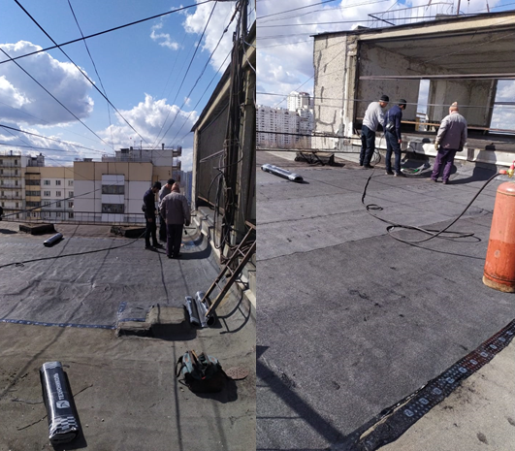

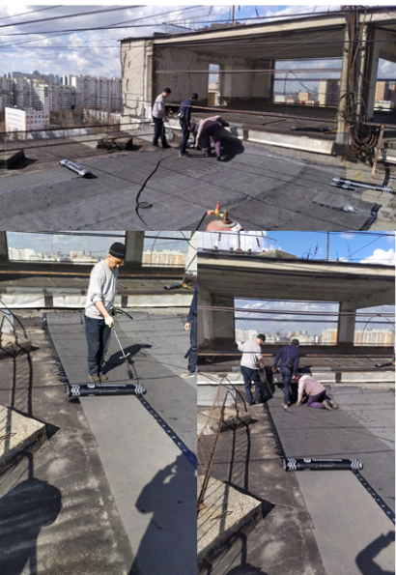

Адрес страницы: http://uzao.mos.ru/nash-okrug/information-zhilinspektsii/detail/9871278.html
Префектура Юго-Западного административного округа города Москвы

